### **Упражнение - Работа с шаблонами**

* Используя данные о демографии, создайте диаграмму населения по возрастам.
* Примените готовый шаблон стиля диаграммы из Excel.
* Оцените, насколько выбранный шаблон подходит для отображения данных и при необходимости внесите коррективы.

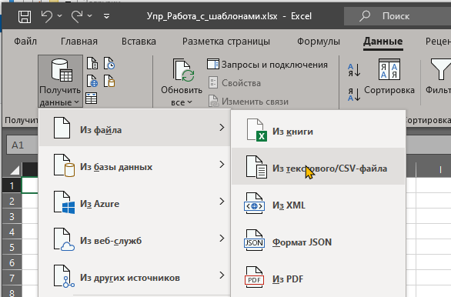

получили данные из файла с сайта [https://population-pyramid.net/ru/pp/Российская-Федерация](https://population-pyramid.net/ru/pp/%D0%A0%D0%BE%D1%81%D1%81%D0%B8%D0%B9%D1%81%D0%BA%D0%B0%D1%8F-%D0%A4%D0%B5%D0%B4%D0%B5%D1%80%D0%B0%D1%86%D0%B8%D1%8F)

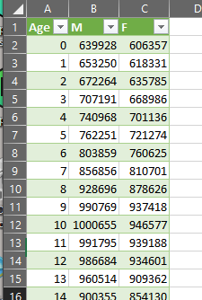

нас не интересует разделение на пол, поэтому добавим столбец, суммирующий кол-во людей без учета пола.

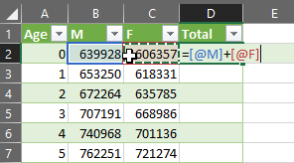 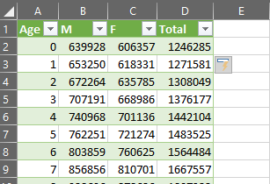

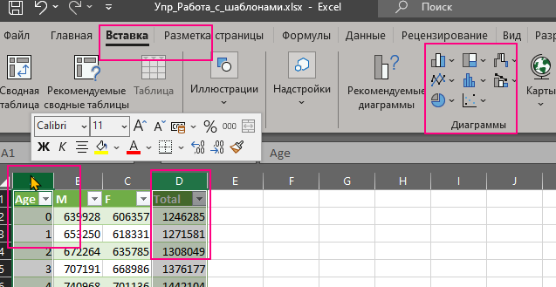

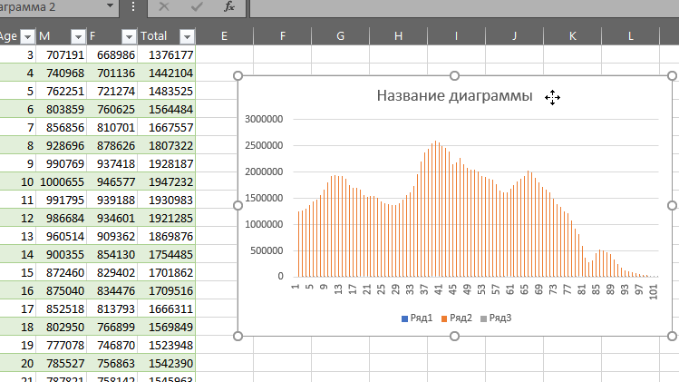

ujnjdsq if,kjy hfcnzyekf

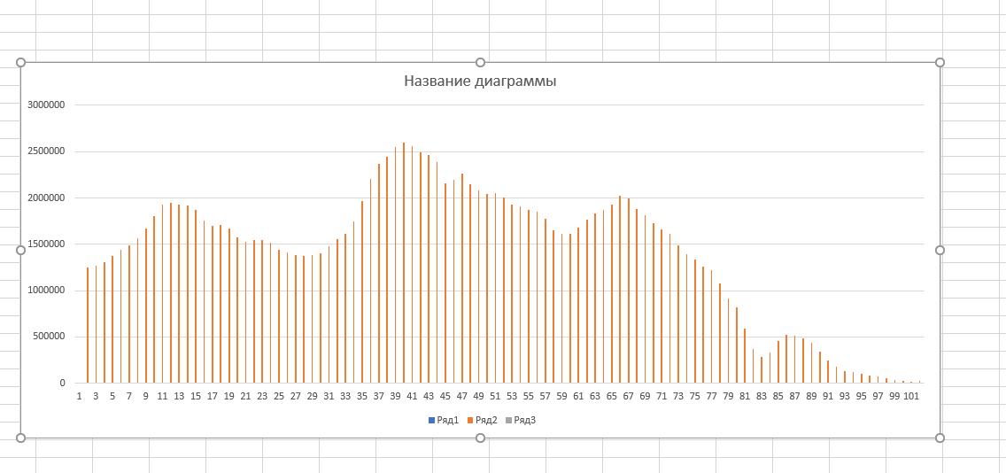

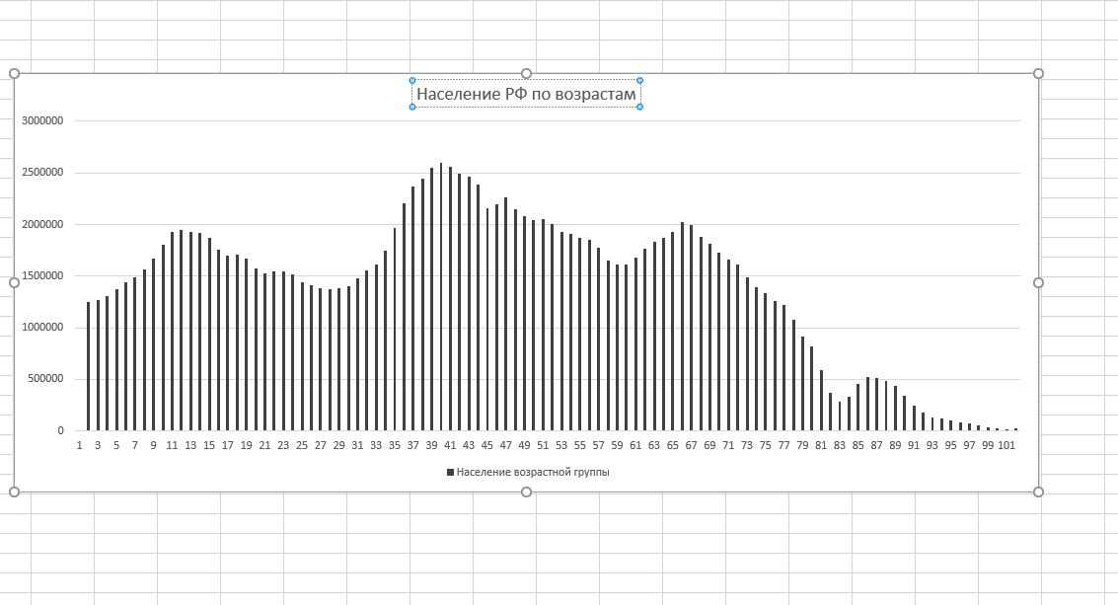

попробуем заменить на диаграмму с областями

